Tehnološko-metalurški fakultet ima čast da objavi da je jedan od bivših redovnih, a sada gostujući profesor TMF, dr Gordana Vunjak-Novaković, redovni profesor na Kolumbija univerzitetu, SAD (Columbia University) izabrana za člana Nacionalne akademije inženjerstva SAD (National Academy of Engineering, NAE). Ona je jedna od 66 novoizabranih članova i 10 članova iz inostranstva koji su primljeni 9. februara 2012. godine, a izabrana je zbog doprinosa u oblasti razvoja bioreaktorskih sistema i modelovanja namenjenih inženjerstvu tkiva i regenerativnoj medicini. Više saznajte ovde.

Prof. dr Gordana Vunjak-Novaković izabrana za člana Nacionalne akademije inženjerstva SAD

Prof. dr Gordana Vunjak-Novaković, Kolumbija univerzitet, SAD (Columbia University) i bivši redovni profesor, a sada gostujući profesor na Tehnološko-metalurškom fakultetu Univerziteta u Beogradu je izabrana za člana Nacionalne akademije inženjerstva SAD (National Academy of Engineering, NAE). Dr Gordana Vunjak-Novaković je profesor biomedicinskog inženjerstva Mikati fondacije (Mikati Foundation Professor of Biomedical Engineering), profesor medicinskih nauka, zamenik šefa Departmana za biomedicinsko inženjerstvo i direktor Laboratorije za matične ćelije i inženjerstvo tkiva (Laboratory for Stem Cells and Tissue Engineering) na Kolumbija Univerzitetu.
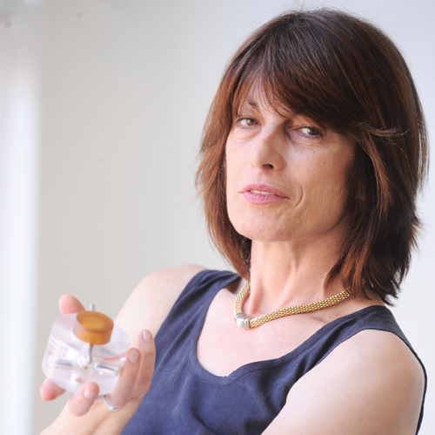
Gordana Vunjak-Novaković i njen tim su razvili više bioreaktorskih sistema za inženjerstvo različitih tkiva kao što su kostno i tkivo srčanog mišića. Integrisanom primenom nosača ćelija i sofisticiranog bioreaktorskog sistema omogućena je kultivacija vilične kosti odgovarajućeg oblika za svakog pojedinačnog pacijenta u rekonstruktivnoj hirurgiji. Isto tako, u laboratoriji Gordane Vunjak-Novaković kultivisano je vaskularizovano i elektro-mehanički funkcionalno tkivo srčanog mišića za potencijalnu kliničku primenu za tretman infarkta srca. Njen doprinos u oblasti biomaterijala i sofisticiranih bioreaktora je značajno pomerio biološka ispitivanja od Petri šolja ka fiziološki relevantnijim 3D sistemima za kultivaciju i ispitivanje ćelija i tkiva u okruženju koje imitira prirodno.
Upravo za doprinos u oblasti razvoja bioreaktorskih sistema i modelovanja namenjenih inženjerstvu tkiva i regenerativnoj medicini, dr Gordana Vunjak-Novaković je 9. februara 2012. godine izabrana za člana Nacionalne akademije za inženjerstvo kao jedna od 66 novoizabranih članova i 10 članova iz inostranstva. Time je postala prva žena koja je izabrana za člana sa Kolumbija univerziteta i ušla u krug od oko 2500 članova Akademije iz celog sveta.
Članstvo u Nacionalnoj akademiji za inženjerstvo predstavlja priznanje za izuzetan doprinos istraživanjima, praksi ili obrazovanju u oblasti inženjerstva uključujući doprinos napretku tradicionalnih inženjerskih oblasti ali i pionirski rad u razvoju novih oblasti tehnologija, kao i za razvoj i implementaciju novih metoda u obrazovanju u oblasti inženjerstva.
Dr Gordana Vunjak-Novaković je 2002 godine izbrana za člana Američkog instituta za medicinsko i biološko inženjerstvo (American Institute for Medical and Biological Engineering), a 2007. je održala predavanje po pozivu „Director’s lecture“, NIH, kao prva žena inženjer koja je dobila ovaj poziv. U 2008. godini je proglašena za jednu od pet lidera u nauci i tehnologiji te godine, a iste godine je izabrana za Dvoranu slavnih, Žene u tehnologiji (Women in Technology International Hall of Fame). Izabrana je za člana Njujorške akademije nauka 2009. godine, a 2010. godine je dobila nagradu Društva za biomaterijale „Clemson Award of the Biomaterials Society”.
Diplomirala je 1972., magistrirala 1975., a doktorirala 1980. godine na Tehnološko-metalurškom fakultetu Univerziteta u Beogradu.

